Отчёт по лабораторной работе №4

Дискреционное разграничение прав в Linux. Расширенные атрибуты

Артамонов Тимофей Евгеньевич

Содержание

# 1 Цель работы

Получение практических навыков работы в консоли с расширенными атрибутами файлов.

# 2 Теоретическое введение

chattr — команда, изменяющая атрибуты файлов на файловых системах ext2fs, ext3, ext4 и частично на других файловых системах Linux. Операторы - “+” обозначает добавление указанных атрибутов к существующим - “-” обозначает их снятие - “=” обозначает установку только этих атрибутов файлам.

Символы “ASacDdijsu” указывают на новые атрибуты файлов.

# 3 Выполнение лабораторной работы

Попробуем добавить атрибут к файлу от имени записи guest. (рис. 1)

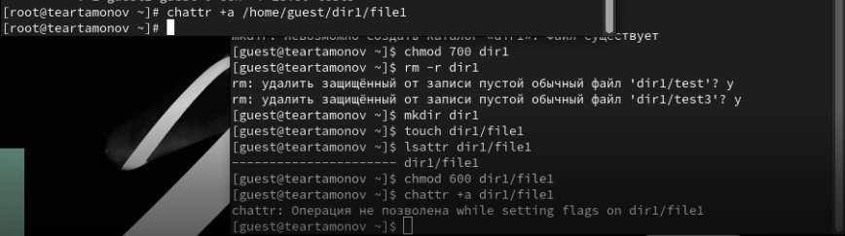

Рис. 1: Получаем ошибку, поэтому делаем это от имени администратора

Посмотрим сработала ли команда. (рис. 2)

К файлу добавился атбрибут “a”

Рис. 2: К файлу добавился атбрибут “a”

Попробуем различные действия с этим файлом. (рис. 3)

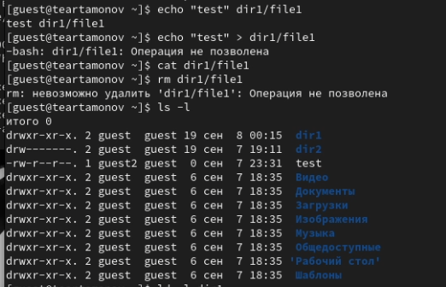

Рис. 3: Сработала только команда чтения

Пробуем дальше. (рис. 4)

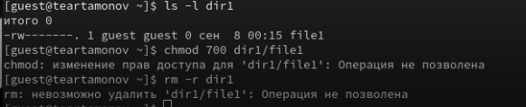

Рис. 4: Несмотря на то, что владелец файла может читать и редактировать его по модификаторам доступа, мы не можем менять его как хотим

Пробуем дальше. (рис. 5)

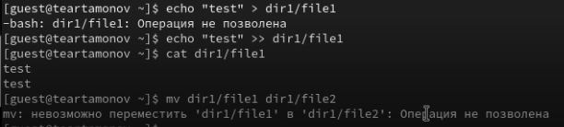

Рис. 5: Сработала только команда дозаписи в файл, то есть файл открыт только для добавления информации в него

Теперь снимем атрибут “a” и поставим “i”. (рис. 6)

Меняем атрибуты

Рис. 6: Меняем атрибуты

Так же попробуем выполнить разные дейтсвия с файлом, чтобы понять для чего нужен этот атрибут. (рис. 7)

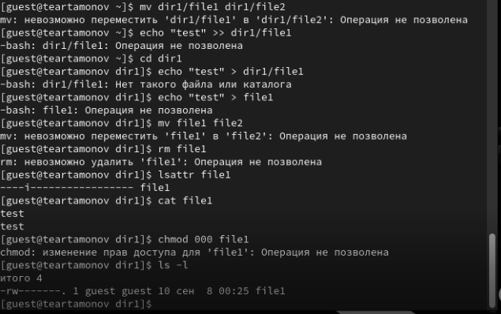

Рис. 7: Ни одна команда, меняющая файл не проходит, значит атрибут i указывает на то, что файл неизменяемый

# 4 Выводы

Получили практических навыков работы в консоли с расширенными атрибутами файлов.